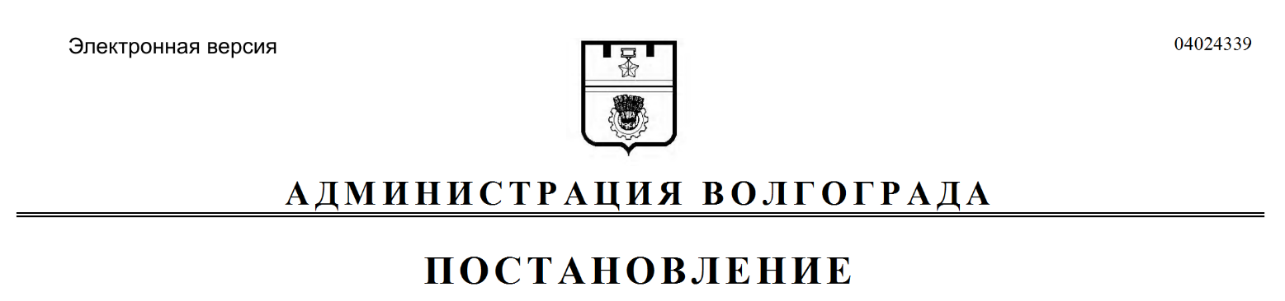
от 04.07.2019 № 748

О внесении изменения в постановление администрации Волгограда от 20 января 2014 г. № 47 «Об утверждении Положения о порядке представления интересов администрации Волгограда, главы Волгограда в судах, а также работы с исполнительными документами и судебными запросами»

Руководствуясь статьями 7, 39 Устава города-героя Волгограда, администрация Волгограда
постановляет:
1. Внести в Положение о порядке представления интересов администрации Волгограда, главы Волгограда в судах, а также работы с исполнительными документами и судебными запросами, утвержденное постановлением администрации Волгограда от 20 января 2014 г. № 47 «Об утверждении Положения о порядке представления интересов администрации Волгограда, главы Волгограда в судах, а также работы с исполнительными документами и судебными запросами», изменение, дополнив абзац восьмой пункта 4.3 раздела 4 после слов «департаментом муниципального имущества администрации Волгограда,» словами «департаментом по градостроительству и архитектуре администрации Волгограда,».
2. Настоящее постановление вступает в силу со дня его официального опубликования.

Глава Волгограда В.В.Лихачев

